Промежуточная аттестация

по математике в 8 классе

вариант 2
Информация об экзаменационной работе

Общее время экзамена – 120 минут.

Советы и указания по выполнению работы. Сначала выполняйте задания части 1. Начать советуем с того модуля, задания которого вызывают у Вас меньше затруднений, затем переходите к другому модулю. Для экономии времени пропускайте задание, которое не удаётся выполнить сразу, и переходите к следующему. Если у Вас останется время, Вы сможете вернуться к пропущенным заданиям. Все необходимые вычисления, преобразования и т.д. выполняйте в черновике. Записи в черновике не учитываются при оценивании работы. Рекомендуем внимательно читать условие и проводить проверку полученного ответа. Ответы к заданиям 2, 4, 8 запишите в бланк ответов № 1 в виде одной цифры, которая соответствует номеру правильного ответа. Для остальных заданий части 1 ответом является число или последовательность цифр. Ответ запишите в поле ответа в тексте работы, а затем перенесите в бланк ответа № 1. Если в ответе получена обыкновенная дробь, обратите её в десятичную

Желаем успеха!

Ответами к заданиям 1–13 являются цифра, число или последовательность цифр, которые следует записать в БЛАНК ОТВЕТОВ № 1 справа от номера соответствующего задания, начиная с первой клеточки. Если ответом является последовательность цифр, то запишите её без пробелов, запятых и других дополнительных символов. Каждый символ пишите в отдельной клеточке в соответствии с приведёнными в бланке образцами.

Модуль «Алгебра»

- Найдите значение выражения: $\frac{12}{17}:\frac{3}{34}∙\left(-0,25\right)$ .

- Значение какого из выражений является числом рациональным?
  - ${\left(\sqrt{3}-2\right)}^{2}$ ;
  - $\frac{{\left(\sqrt{5}\right)}^{2}}{\sqrt{7}}$ ;
  - $\sqrt{6}∙\sqrt{3}$ ;
  - $\left(\sqrt{8}-3\right)∙\left(\sqrt{8}+3\right)$ .

- Решите уравнение: $х^{2}+8х+16=0$ . В ответ укажите наибольший из корней.

- Установите соответствие между графиками функций и формулами, которые их задают:
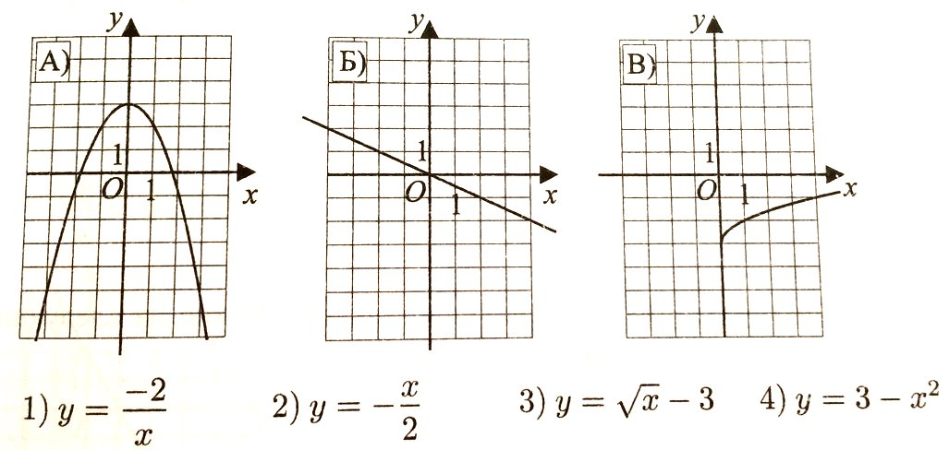

- Решите систему уравнений:$\left\{\begin{aligned}2у-х=9, \\ у+2х=2 .\end{aligned}\right.$
- Упростите выражение $\left(\frac{{9а}^{2}+b^{2}}{3}+2ab\right):\frac{3a+b}{6}$ и найдите его значение, если a=3, b=-2.

- Решите систему неравенств:$\left\{\begin{aligned}2х-3>0, \\ 4х-7≤0 .\end{aligned}\right.$

- Скорость машины от поселка до станции была на 20 км/ч меньше, чем на обратном пути. Расстояние между пунктами 40 км, а время ее обратного пути на 10 мин меньше.
Пусть х км/ч – скорость машины от поселка до станции. Какое из уравнений соответствует условию задачи?
  - $\frac{40}{х}-\frac{40}{х+20}=\frac{1}{6}$ ;
  - $\frac{40}{х+20}-\frac{40}{х}=\frac{1}{6}$ ;
  - $\frac{40}{х}-\frac{40}{х+20}=10$;
  - $\frac{40}{х+20}-\frac{40}{х}=10$ .

Модуль «Геометрия»
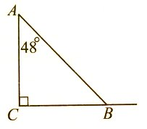
- Один из углов прямоугольного треугольника АВС равен 48º. Найдите внешний угол при вершине другого острого угла треугольника АВС. Ответ дайте в градусах.

- Найдите площадь треугольника, если известно, что его катет равен 9, а гипотенуза 41.
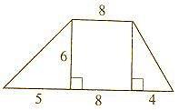
- Найдите площадь трапеции, изображенной на рисунке.

- Найдите косинус угла MPK, изображенного на рисунке.

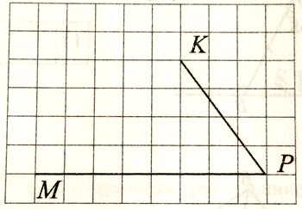
- Укажите номера верных утверждений.
  - Если при пересечении двух прямых третьей образуются равные соответственные углы, то прямые параллельны.
  - В треугольнике против меньшего угла лежит большая сторона.
  - Существует треугольник со сторонами 1, 2 и 5.
  - Если две прямые параллельны третьей прямой, то они параллельны между собой.
  - Площадь треугольника равна произведению средней линии на высоту.

Промежуточная аттестация

по математике в 8 классе

вариант 1
Информация об экзаменационной работе

Общее время экзамена – 120 минут.

Советы и указания по выполнению работы. Сначала выполняйте задания части 1. Начать советуем с того модуля, задания которого вызывают у Вас меньше затруднений, затем переходите к другому модулю. Для экономии времени пропускайте задание, которое не удаётся выполнить сразу, и переходите к следующему. Если у Вас останется время, Вы сможете вернуться к пропущенным заданиям. Все необходимые вычисления, преобразования и т.д. выполняйте в черновике. Записи в черновике не учитываются при оценивании работы. Рекомендуем внимательно читать условие и проводить проверку полученного ответа. Ответы к заданиям 2, 4, 8 запишите в бланк ответов № 1 в виде одной цифры, которая соответствует номеру правильного ответа. Для остальных заданий части 1 ответом является число или последовательность цифр. Ответ запишите в поле ответа в тексте работы, а затем перенесите в бланк ответа № 1. Если в ответе получена обыкновенная дробь, обратите её в десятичную

Желаем успеха!

Ответами к заданиям 1–13 являются цифра, число или последовательность цифр, которые следует записать в БЛАНК ОТВЕТОВ № 1 справа от номера соответствующего задания, начиная с первой клеточки. Если ответом является последовательность цифр, то запишите её без пробелов, запятых и других дополнительных символов. Каждый символ пишите в отдельной клеточке в соответствии с приведёнными в бланке образцами.

Модуль «Алгебра»

- Найдите значение выражения: $21,7 :\left(3\frac{7}{15}-1\frac{2}{15}\right)$.

- Значение какого из выражений является числом рациональным?
  - ${\left(\sqrt{7}\right)}^{2}∙\sqrt{3}$ ;
  - $\frac{\sqrt{6}}{\sqrt{3}}$ ;
  - ${\left(\sqrt{3}+\sqrt{10}\right)}^{2}$ ;
  - $\left(\sqrt{2}-\sqrt{5}\right)∙\left(\sqrt{2}+\sqrt{5}\right)$ .

- Решите уравнение: $2х^{2}+3х-5=0$ . В ответ укажите наибольший из корней.

- Установите соответствие между графиками функций и формулами, которые их задают:
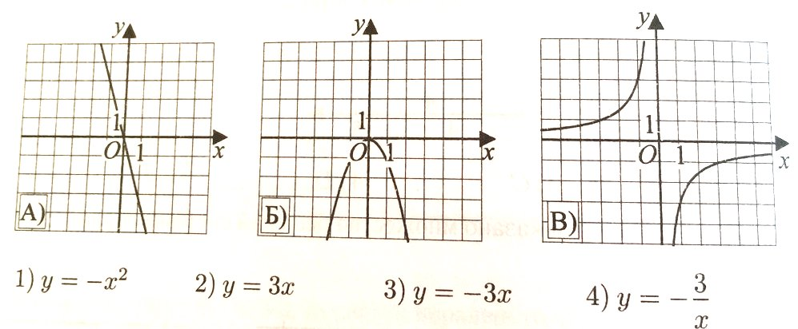

- Решите систему уравнений:$\left\{\begin{aligned}5у-6х=-22, \\ 2у+х=15 .\end{aligned}\right.$

- Упростите выражение $\frac{25}{c-5d}∙\left(\frac{c^{2}+{25d}^{2}}{5}-2cd\right)$ и найдите его значение, если c=10, d=1.
- Решите систему неравенств:$\left\{\begin{aligned}2х+6>2, \\ 3х+7≥-5 .\end{aligned}\right.$

- Моторная лодка прошла по течению реки 15 км и вернулась обратно, затратив на обратный путь на 40 мин больше. Скорость течения реки 3 км/ч.
Пусть х км/ч – собственная скорость лодки. Какое из уравнений соответствует условию задачи?
  - $\frac{15}{х-3}-\frac{15}{х+3}=\frac{2}{3}$ ;
  - $\frac{15}{х-3}-\frac{15}{х+3}=40$ ;
  - $\frac{15}{х+3}-\frac{15}{х-3}=\frac{2}{3}$ ;
  - $\frac{15}{х+3}-\frac{15}{х-3}=40$ .

Модуль «Геометрия»
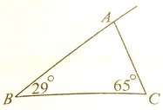
- В треугольнике АВС $∠$АВС=29º,$∠$АСВ=65º. Найдите внешний угол при вершине А. Ответ дайте в градусах.

- Найдите площадь треугольника, если известно, что его катет равен 8, а гипотенуза 17.
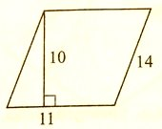
- Найдите площадь параллелограмма, изображенного на рисунке.

- Найдите синус угла AOB, изображенного на рисунке.

- Укажите номера верных утверждений.
  - В ромбе диагонали являются биссектрисами углов.
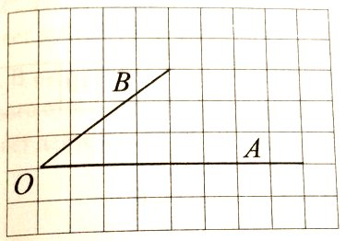
  - Высота параллелограмма разбивает его на два равных треугольника.
  - Сумма двух сторон треугольника меньше третьей стороны.
  - При пересечении двух параллельных прямых секущей накрест лежащие углы равны.
  - В трапеции сумма углов при боковой стороне равна 90º.

